4 КЕРІВНИЦТВО КОРИСТУВАЧА

Тут слід описати на 2-3 сторінках (не менше!) роботу з вашою програмою. Обов'язково сказати про
- Встановлення програми та необхідні файли/каталоги
- Запуск програми
- Які клавіши нажимати в програмі – і що з того вийде – НА СКРІНШОТАХ (3-4 як мінімум!!) ( ті ледацюги, в яких програми немає – нехай рисують скріншоти в Photoshopі або GIMP )
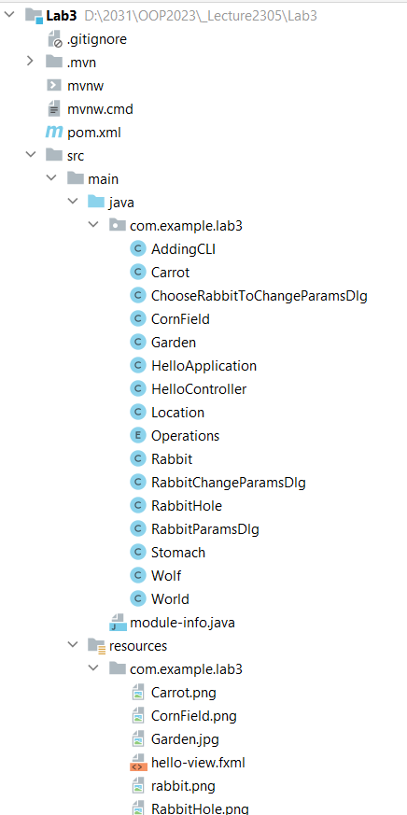
ВИСНОВКИ

Описати (не більше 1 сторінки!), що було зроблено в ході розробки курсової роботи – не забути про мову програмування і середовище розробки. В завершувальному абзаці описати знання та навички, які було отримано в курсі.
Я навчився розробляти = В процесі роботи над курсовою роботою було вивчено… було отримано навички …

